` Муниципальное бюджетное дошкольное образовательное учреждение
Светлинский детский сад «Светлячок»

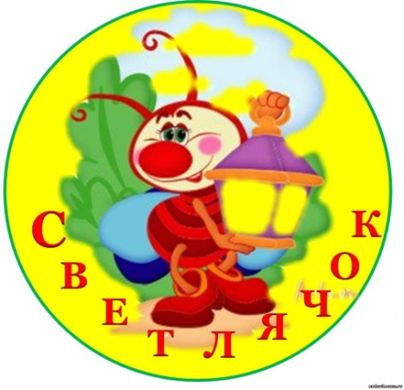

Познавательно-творческий проект
«Шкатулка семейных ценностей»

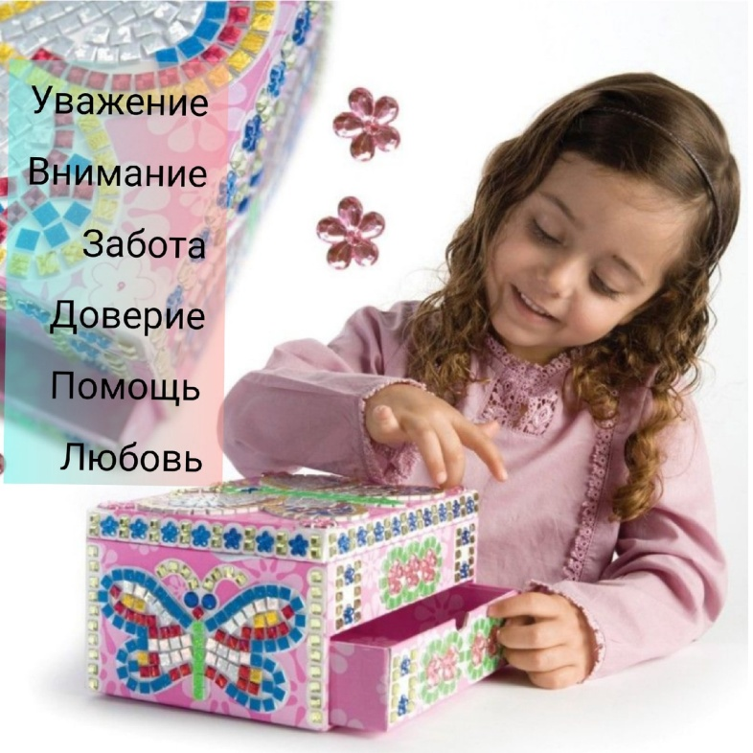
База выполнения проекта -
дети II младшей группы «Солнышко», родители, воспитатель

Автор проекта:
Кондратенкова
Евгения Николаевна
воспитатель

пос. Светлый,
2022 г.
Паспорт проекта «Шкатулка семейных ценностей»
Актуальность проекта
Что же такое семья? Дом, мир, радости и печали, привычки и семейные традиции. Всё то, что ребенок получает в детстве, он сохранит это в течение всей жизни. Большая редкость в наши дни – семейные традиции. Но ничто так не объединяет семью, как обычаи. Это не только дни рождения, это трапеза семьи за одним столом, когда вся семья в сборе. Если вместе с сыном, дочкой посадить дерево или на праздник 9 мая поздравить соседку-ветерана, помочь дедушке принести продукты, убраться в квартире - это всё укрепит семейные ценности и принесёт пользу в воспитании духовности, нравственности в наших детях. Многовековой опыт, семейные обычаи передаются от старших поколений по наследству. Этот проект – повод задуматься о роли семьи, семейных традициях и их развитии в современном обществе. Мы обязаны помочь нашим детям понять важность семейных ценностей, воспитать любовь и уважение.
Объект проектной деятельности
Формирование интереса к семейным традициям.
Предмет проектной деятельности
Процесс ознакомления с различными семейными традициями.
Цель проекта: формирование семейных ценностей, через знакомство детей дошкольников с традициями семьи в условиях ДОУ.
Задачи:
- знакомство детей с семейным традициям;
- развитие познавательной активности, активизация словаря;
-обобщить, систематизировать представления детей о семейных ценностях;
- воспитывать у детей уважительное отношение к семье, старшему поколению, интерес к семейным традициям, чувство патриотизма, любовь к родному краю;
- формирование у детей, родителей чувства семейного сплочения;
-организация совместной работы воспитателя и родителей по подготовке и проведению мероприятий.
Интеграция образовательных областей:
Познавательное, речевое развитие, социально-коммуникативное, художественно-эстетическое.
Сроки реализации: сентябрь 2021г.- август 2022г.
Участники проекта: педагоги, родители, воспитанники 2 младшей группы «Солнышко»
Формы реализации: беседы, досуги, развлечения, познавательные занятия, мастер-классы, совместная творческая деятельность.
Планируемые результаты:
- сформированы представления детей о семейных традициях;
- воспитана любовь и уважение к семье, старшему поколению.

Сроки | Мероприятия | Содержание | Ответственный
Сентябрь | Общее родительское собрание.  Разработка проекта  «Шкатулка семейных ценностей»  Досуг «Осенины» | Обсуждение совместных мероприятий с семьями воспитанников.  Работа с воспитателя совместно с советом родителей.  Обсуждения, проведение анкетирования «Семейные ценности и традиции», составление плана работы.  «Осенины» - праздник урожая на Руси. Расширение кругозора детей о традициях, обрядах. | Воспитатель  родители
Октябрь | Беседа  «Мои бабушка и дедушка»  Беседа «Моя любимая семья!  «Нам с папой некогда скучать!» | Открытка для бабушки и дедушки.  Выставка коллажей «Моя семья!»  Фотоколлаж «Нам с папой некогда скучать!» | Воспитатель  Воспитатель  Родители
Ноябрь | Игра – путешествие «Хлеб всему голова»  Развлечение «Мама будь со мною рядом» к празднику «День матери» | Игра – путешествие посвященная Всемирному Дню хлеба.  Организация, подготовка программы с играми, конкурсами для детей.  Оформление фотогазеты «Пусть всегда будет мама!» | Воспитатель  Воспитатель  Муз.рук.
Декабрь | «Как жили наши предки» | Комплексное занятие, посещение мини-музея «Живая старина» в ДОУ. | Воспитатель
Январь | «Пришла в гости коляда!» | Музыкальное развлечение, знакомство с традициями и обычаями народа в праздновании Рождества. | Воспитатель  Муз.рук.
Февраль | Спортивное развлечение «Буду праздновать и я 23 февраля!»  «Как на Масляной неделе» | Конкурсы, эстафеты.  Поздравления для папочек. https://youtu.be/1X63UIYsvqg  Досуг, формирование представлений о традициях Масленицы. https://youtu.be/6jvQv7m0OSY | Воспитатель  родители
Март | «Блинный марафон»  «Нашим мамочкам!»  «С любовью!»  «Наши чистые стульчики» | Мамочки делятся семейными рецептами и выпечкой блинов.  Фотоколлаж мамочек.  Поделки, поздравления в день 8марта. https://youtu.be/xB1KaZiGYKo  Совместная деятельность, хозяйственно-бытовое воспитание. | Воспитатель  родители
Апрель | «Весенние посиделки»  Фотовыставка «Наши семейные традиции!» | Весенний фольклорный праздник, знакомство с праздником Благовещение, Пасха. | Воспитатель  родители
Май | Праздник моей страны – День Победы»  «Народная игрушка» | Совместный выход к Вечному огню, возложение цветов. Участие в акции «Спасибо деду за Победу»  Мастер-класс изготовления тряпичной куклы «Пеленашки» | Воспитатель  Родители  Воспитатель  родители
Июнь | Международный день детей | Утренний круг «Подари улыбку другу!  Соревнование рисунков цветными мелками на асфальте «Пусть всегда будет солнышко!»  Буклеты для родителей «Люби своего ребенка» | Воспитатель  родители
Июль | «В гости к Ромашке – в День Семьи, Любви, Верности»  Фотовыставка «Отдыхаем всей семьёй!» | Развлечение «В гости к ромашке – в День Семьи, Любви, Верности».  Подвижные народные игры, конструирование «Символ праздника - ромашка»  Фотовыставка. | Воспитатель  родители
Август | Праздник, посвященный Дню поселка. | Проведение праздника с семьями воспитанников. Объявление благодарностей родителям, активным участникам проекта. | Воспитатель  родители

Литература:
1.Кузнецова А.Е. Лучшие развивающие игры для детей от трех до семи лет/ А.Е. Кузнецова– М.: ООО «ИД РИПОЛ классик», ООО Издательство «ДОМ. XXI век», 2009. – 189 с.
2. Каратаева Н.А. Воспитание уважительного отношения к традициям семьи у детей дошкольного возраста. М.: Академия, 2007 . – 265с.
3. Михайлова М. А. А у наших у ворот развесёлый хоровод. Ярославль. Академия Холдинг.2002г.46 с.
4.Ривина Е.К. Знакомим дошкольников с семьей и родословной: пособие для педагогов и родителей: для работы с детьми 2-7 лет / Е. К. Ривина. - Москва: Мозаика-Синтез, 2008. – 125стр.

Приложение

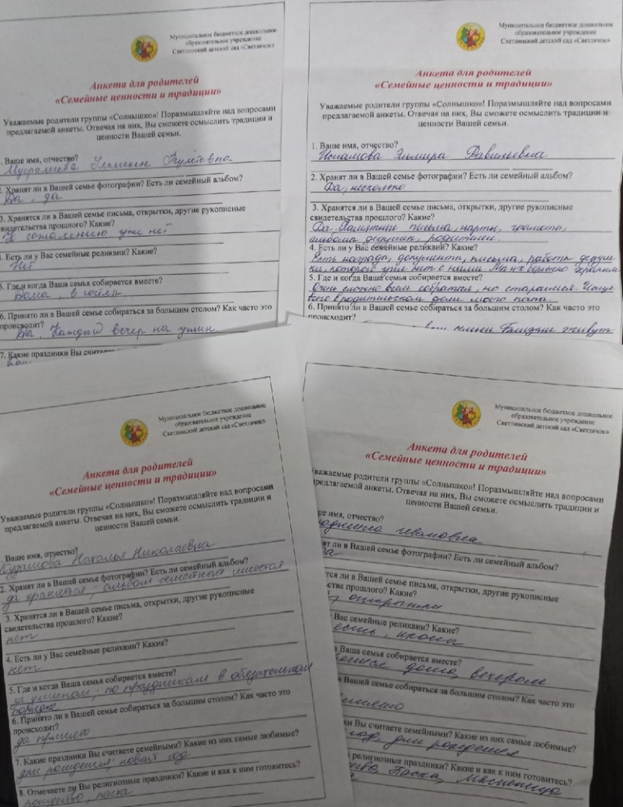

«Осенины»
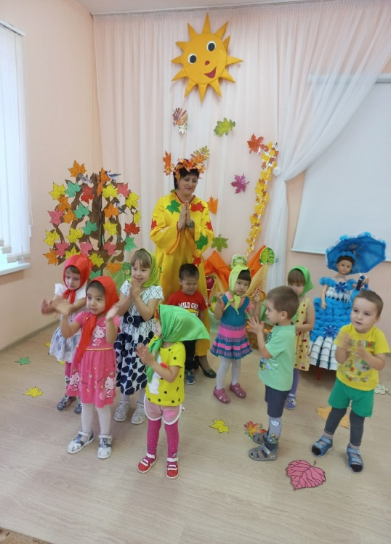 | 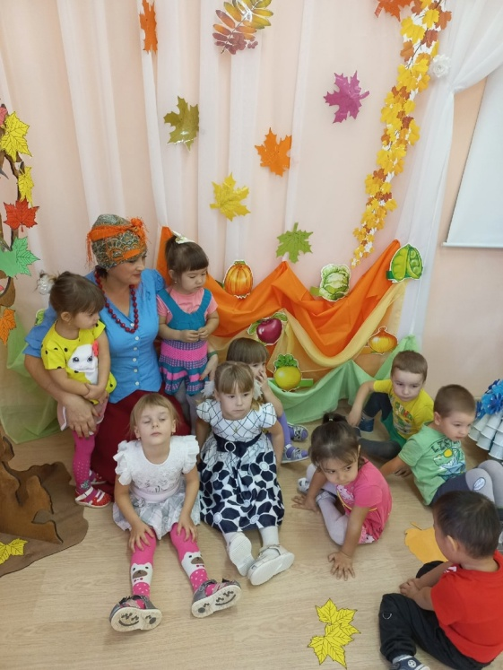
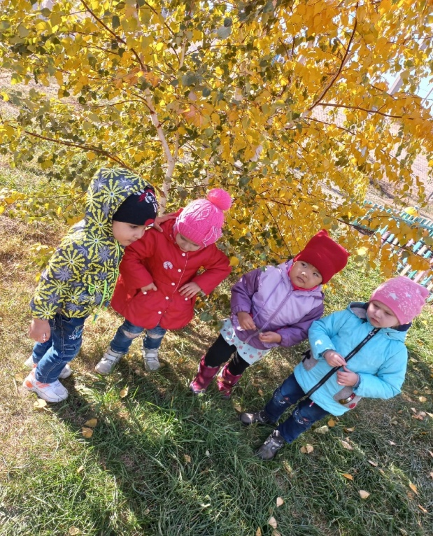 | 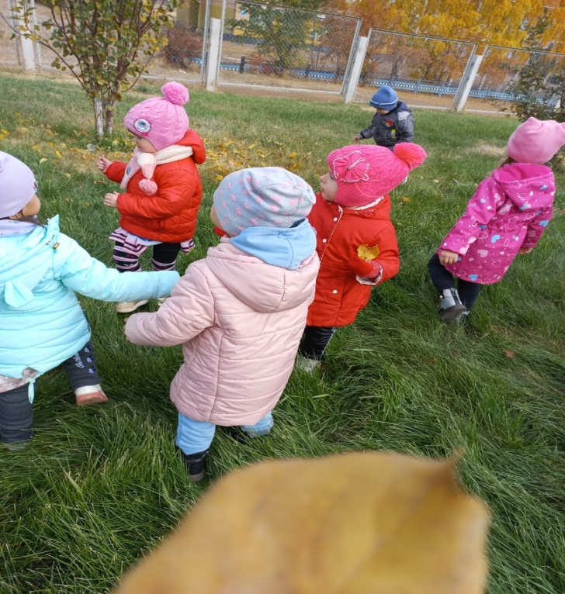

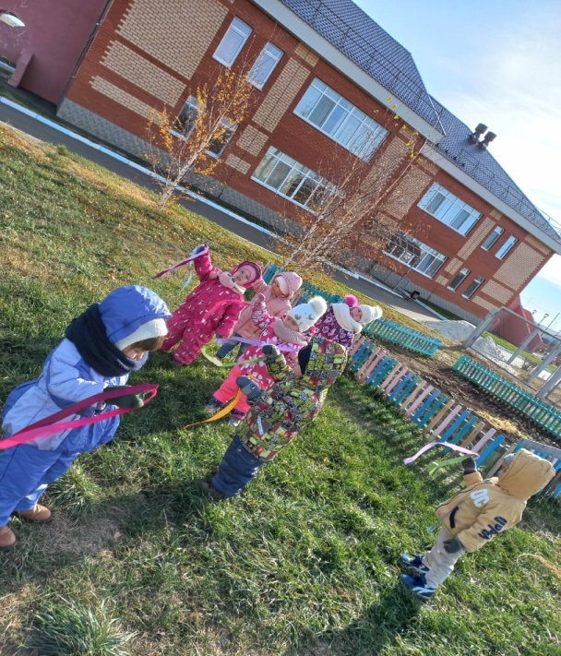 | 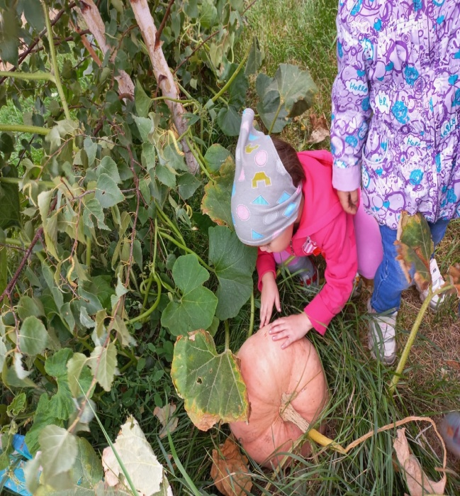
Выставка коллажей «Моя семья!»  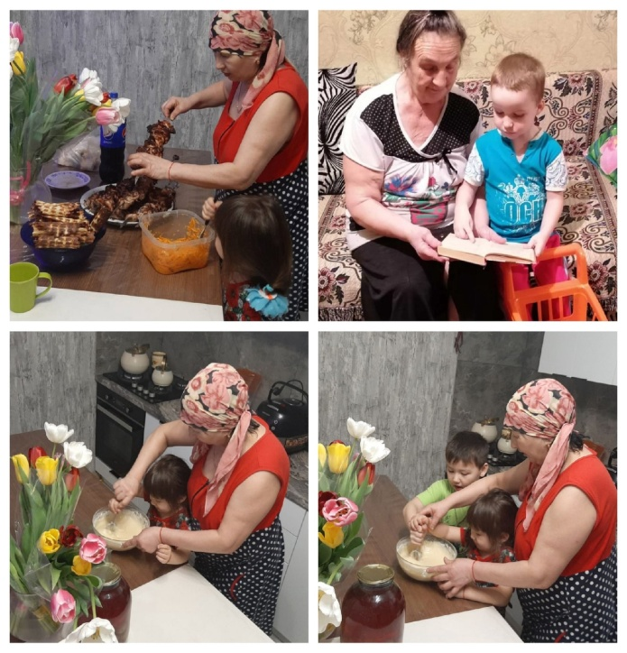 | «Помогаем дома!»  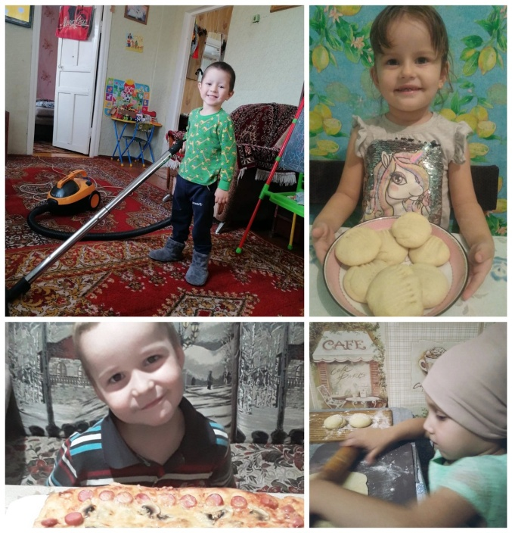
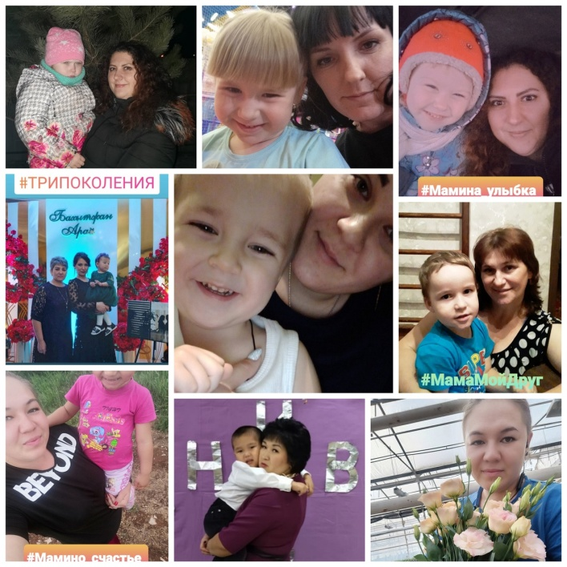 | 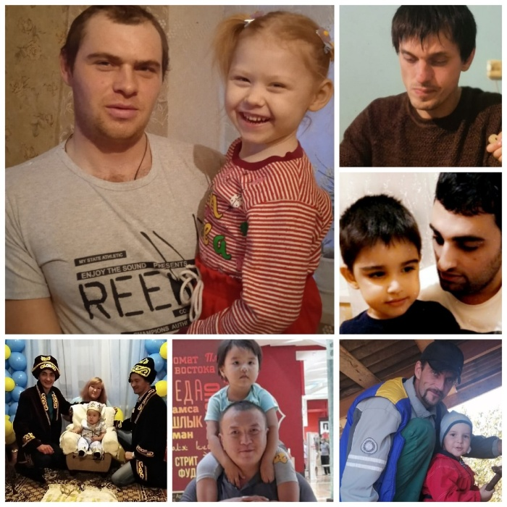
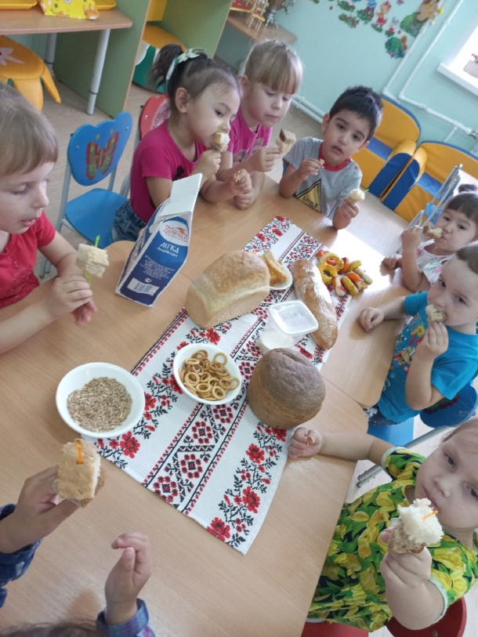  Игра – путешествие «Хлеб всему голова» | 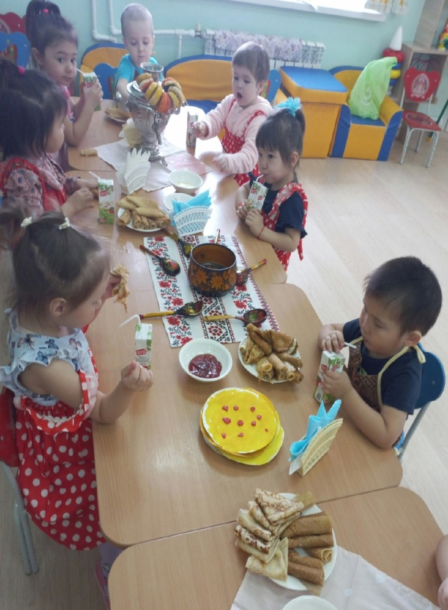
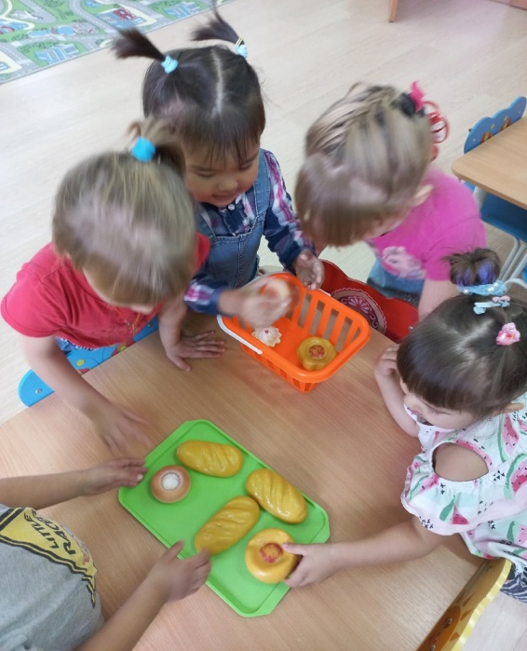 | 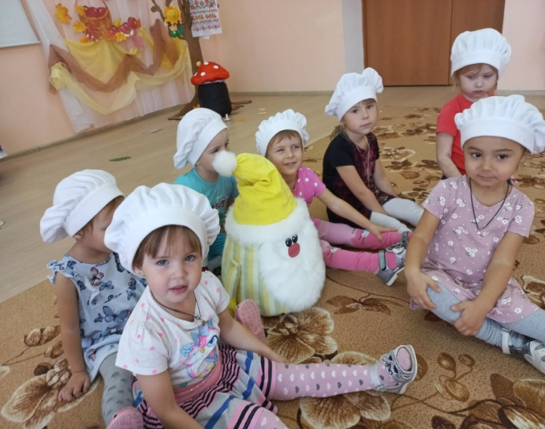
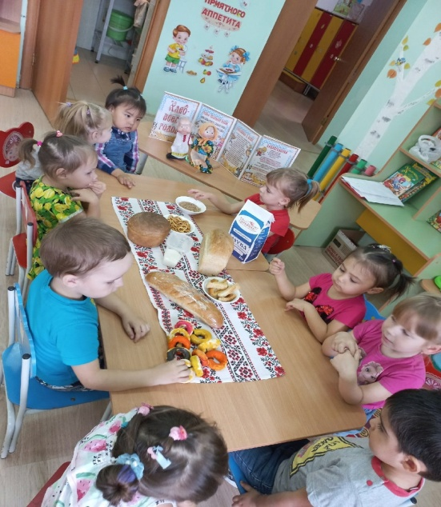
Оформление фотогазеты «Пусть всегда будет мама!»

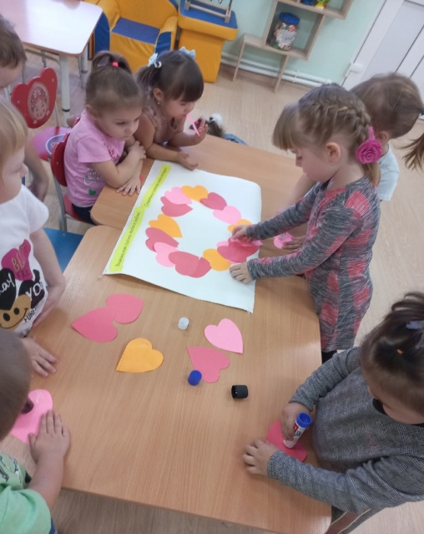 | 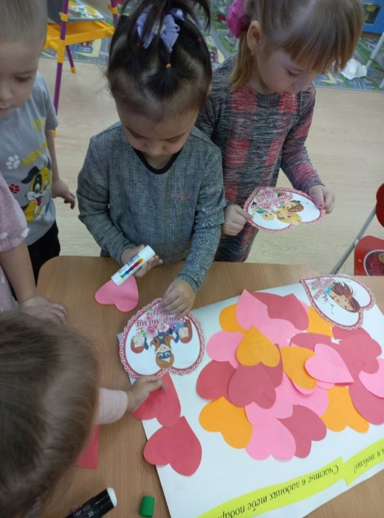
Спортивное развлечение «Буду праздновать и я 23 февраля!» | 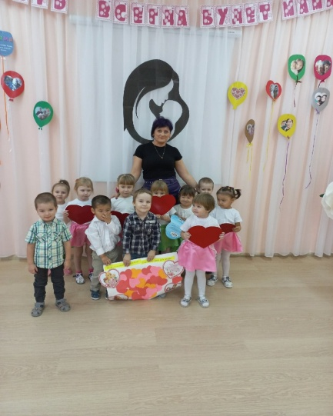
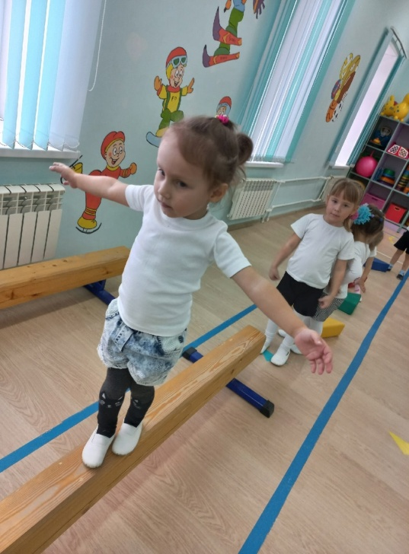 | 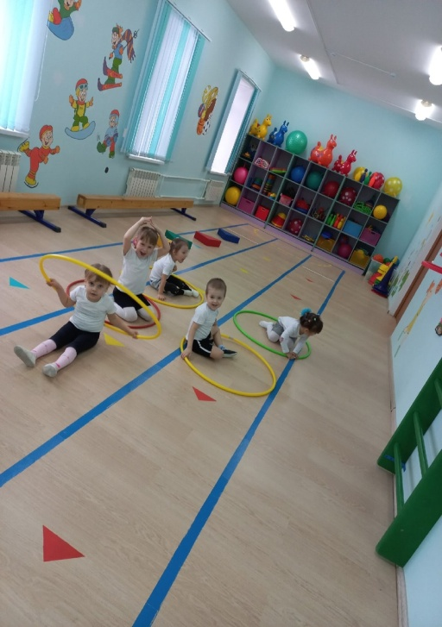
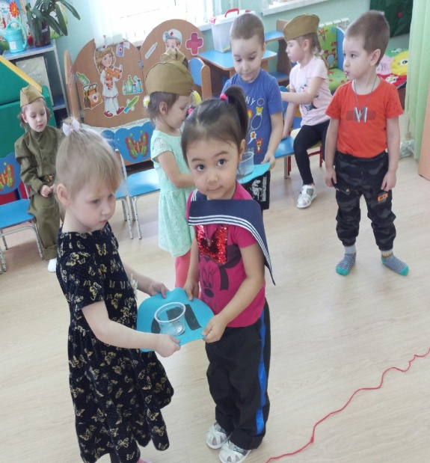 | 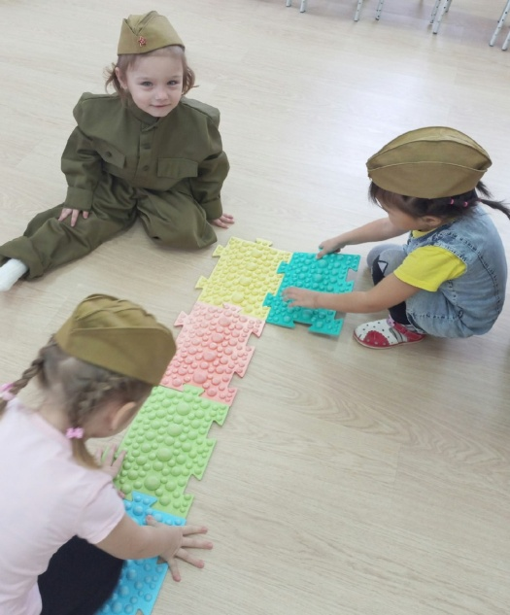
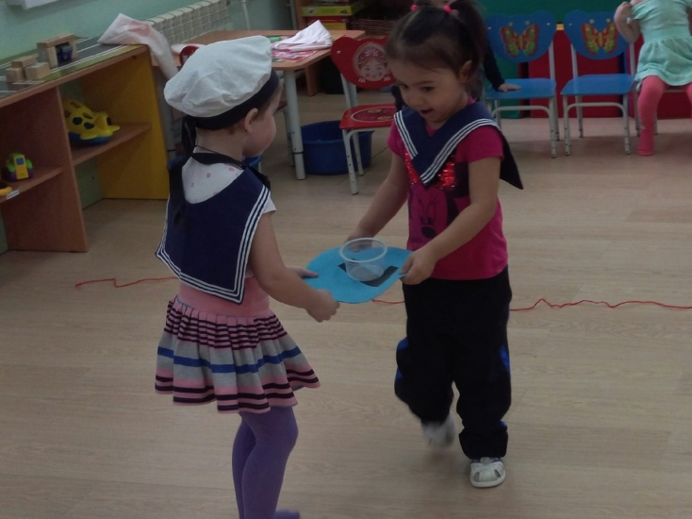 | 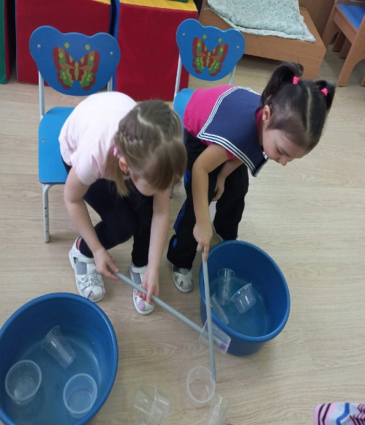
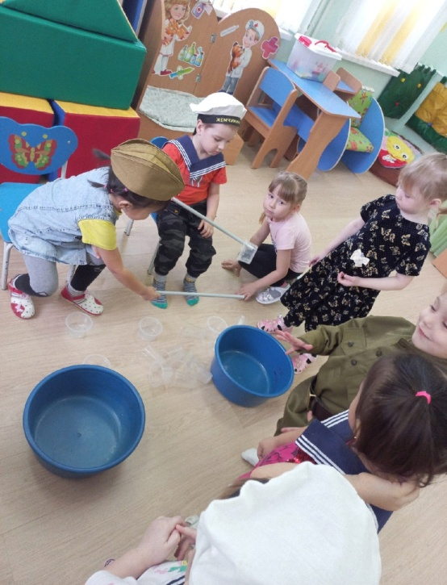 | 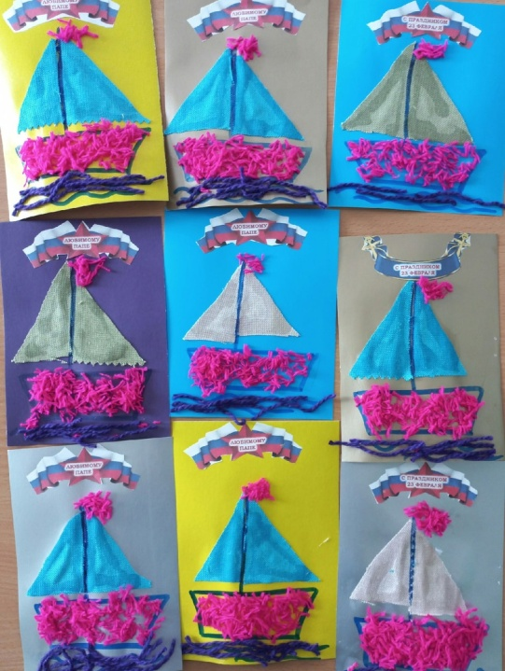
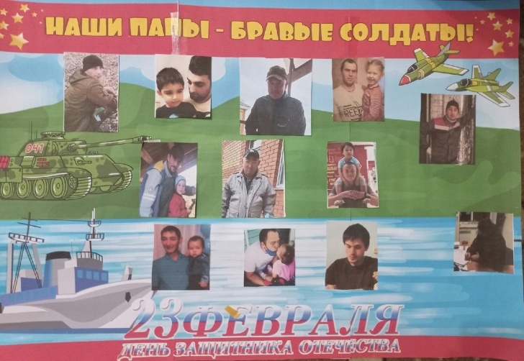 | 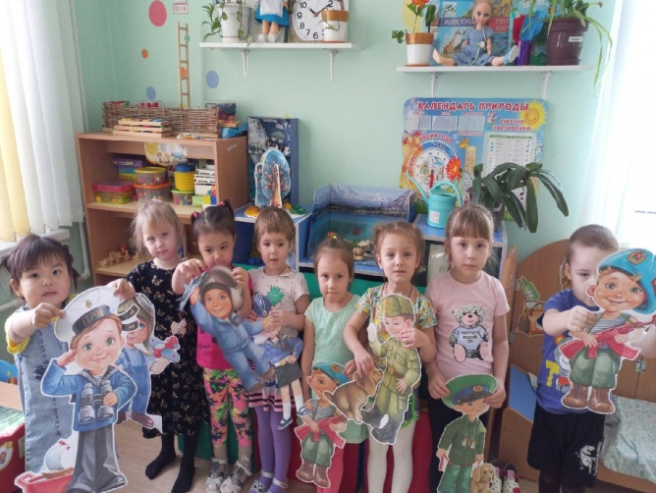
«Как на Масляной неделе»  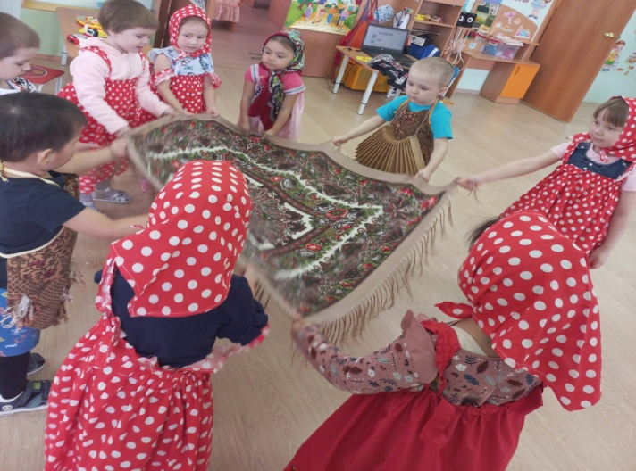 | 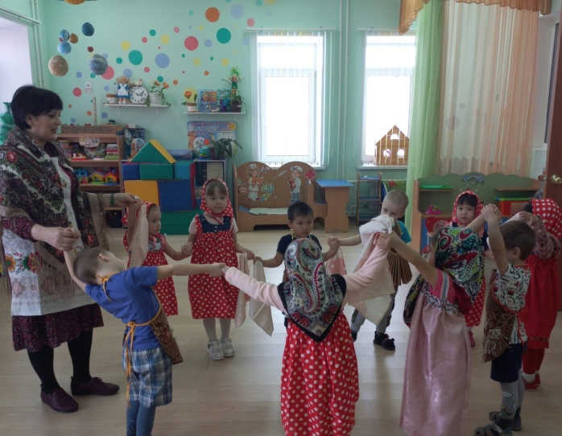
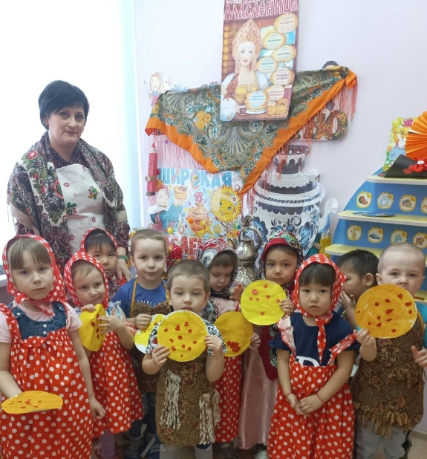 | 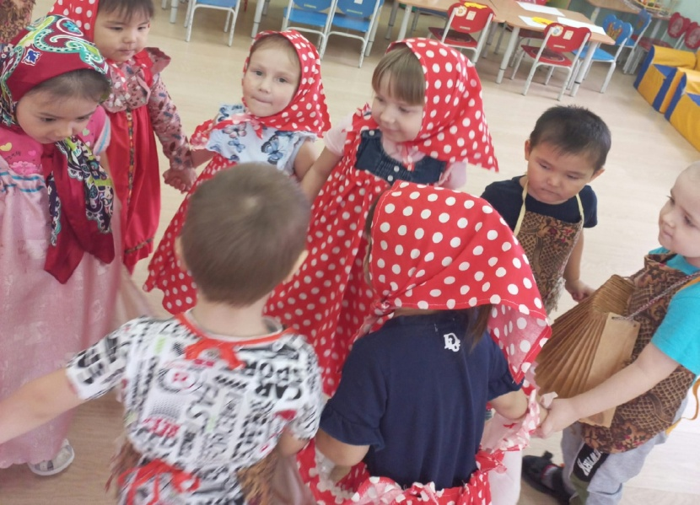
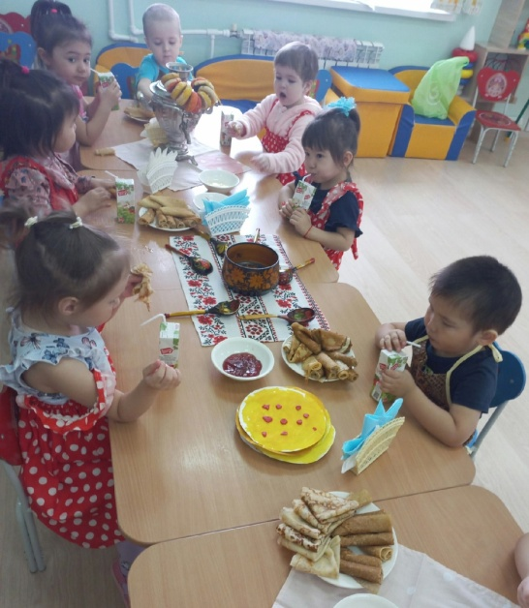  «Нашим мамочкам!» |  | 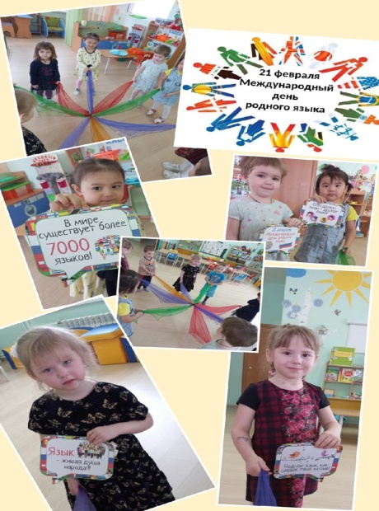
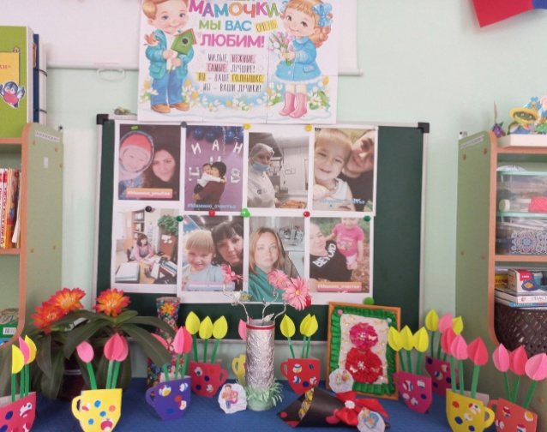 |  | 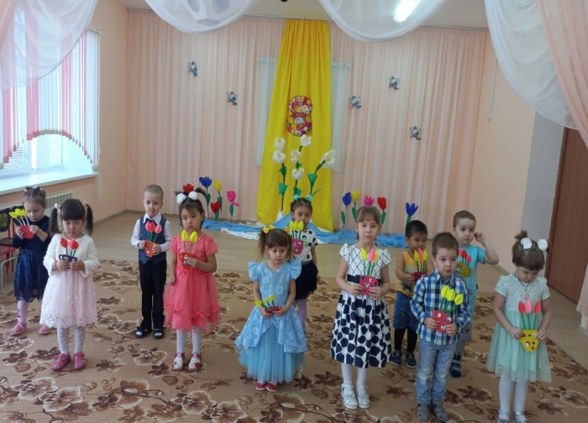
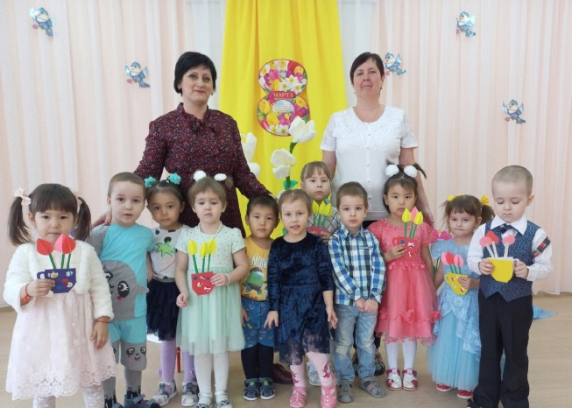 |  | «Чистые стульчики»  